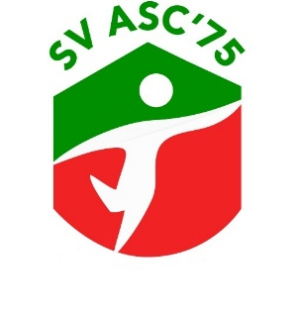

Uitnodiging

Hierbij nodigen wij u uit voor het bijwonen van de jaarlijkse Algemene Ledenvergadering van sv A.S.C.’75.
Deze vergadering wordt gehouden op donderdag 20 februari 2019, in de kantine van de voetbalafdeling van ASC.
Aanvang 21.00 uur.

Agenda:

- Opening door de voorzitter
- Notulen Algemene Ledenvergadering dd. 29 november 2018. Deze zijn te vinden op de site van ASC.
- Jaarverslag Secretaris seizoen 2018 – 2019. Dit is te vinden op de site van ASC.
- Jaarverslag Penningmeester seizoen 2018 – 2019.
- Verslag van de Kascommissie.
- Verkiezing nieuwe Kascommissie.
- Vaststelling begroting seizoen 2019 – 2020.
- Bestuursverkiezing: Gerrit van Dijk is aftredend, maar herkiesbaar. Uiteraard kunnen ook door de leden kandidaten worden ingebracht, tot voor het begin van de vergadering. Bij deze kandidaatstelling dient een door de kandidaat ondertekende bereidverklaring te worden overlegd.
- Eventuele mededelingen
11 Rondvraag: Dit betreft alleen zaken die met het hoofdbestuur te maken hebben. Zaken over voetbal, tennis en loopgroep horen thuis op de ledenvergaderingen van die afdelingen
12 Sluiting.

Met vriendelijke groet,
Het bestuur.

